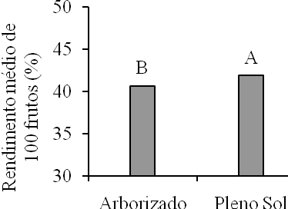  A | 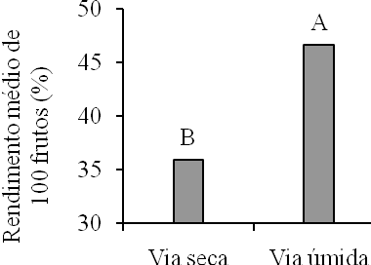  B
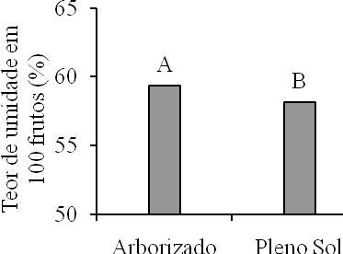  C | 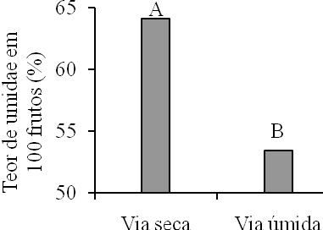  D
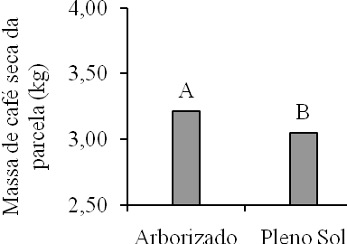  E | 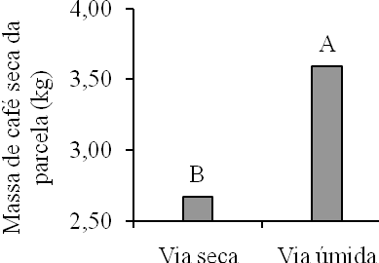  F
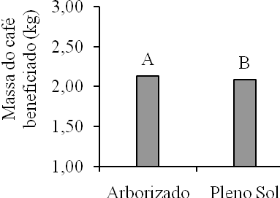  G | 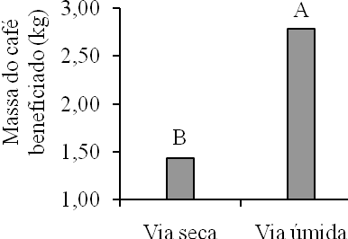  H
Figura 1 - Rendimento médio e teor de umidade em 100 frutos e massa de café seco e massa do café beneficiado em 10 litros de café arábica, provenientes de sistemas arborizados e a pleno sol, submetidos a manejo pós-colheita via seca e úmida.
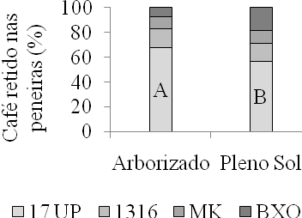  A | 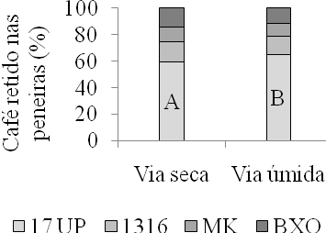  B
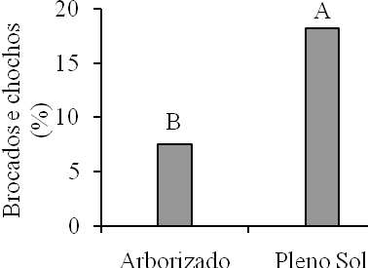  C | 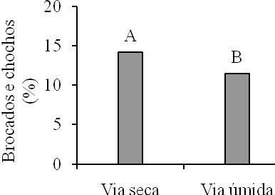  D
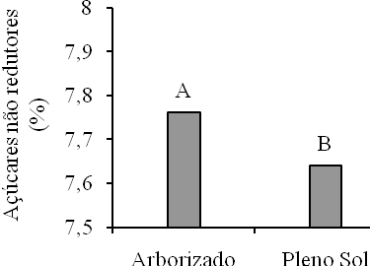  E | 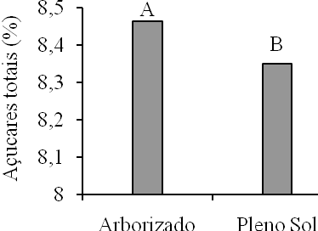  F
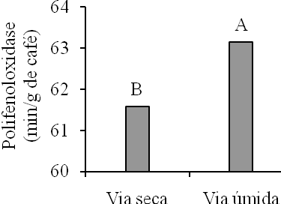  G | 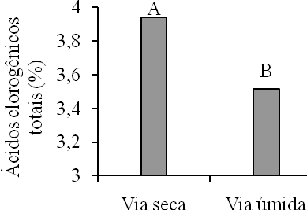  H
Figura 2 – Peneiras, cafés brocados e chochos, açúcares não redutores, açúcares totais, polifenoloxidase e ácidos clorogênicos em café arábica proveniente de sistemas arborizado e a pleno sol, submetidos à manejo pós-colheita via seca e úmida.

